Incendios forestales en la Costa Alegre de Jalisco y su relación con actividades agropecuarias 2010-2018
Autor: Karla Mishel Valdez Zavala, Estudiante de Licenciatura en Geoinformática, Universidad Autónoma de Ciudad Juárez. Correo electrónico: al158008@alumnos.uacj.mx
Coautor: Julio César Morales Hernández
Resumen. Los incendios forestales forman parte de la dinámica natural, sin embargo en México la mayoría corresponden a procesos antrópicos que afectan a los ecosistemas. La región Costa Alegre de Jalisco se ha destacado en los últimos 5 años por la aparición de incendios forestales, por lo que la pérdida de vegetación natural se reduce. El análisis se realizó con puntos de calor correspondientes al periodo 2010-2018. Se obtuvo un total de 14,522 puntos de calor en el periodo, de los cuales los años con menor y mayor puntos corresponden a 2010 y 2016, con 339 y 4,998 puntos de calor. En cuanto al análisis de vegetación, los dos tipos mayormente afectados se encuentran en la selva baja y el bosque. El método utilizado facilita el monitoreo y manejo ambiental de zonas afectadas por fuego en Jalisco, y puede replicarse en regiones con condiciones similares.
Palabras clave. incendios forestales, cobertura, puntos de calor, google earth engine, jalisco.
Introducción. Los incendios forestales forman parte del ciclo natural de la naturaleza que ayuda notablemente a la regeneración de patrones, mantenimiento de la estructura, el funcionamiento y la dinámica natural de los ecosistemas (Villers, 2006). En México, los incendios forestales en su mayoría no corresponden a procesos naturales, es donde las actividades antropogénicas y los sistemas humanos alteran y afectan un ecosistema en cuestión de segundos. (Mathews, 2006), por lo que se puede relacionar, a que los incendios forestales son uno de los factores con mayor importancia si en factores de perturbación que más daño causa se habla.
El estado de Jalisco, en los últimos años ha tenido presencia de incendios forestales, y aún más importante, tiene una larga historia de influencia humana en la modificación y adaptación del paisaje (Cerano et al., 2015). El cambio de uso de suelo, la modificación de cobertura natural para la construcción y amplificación de las zonas urbanas constituyen las pautas por las que el incendio forestal está presente (Gerritsen, Lomelí Jiménez, & Ortiz Arrona, 2005).
Los estudios y análisis para la detección y monitoreo de incendios forestales en la región de Jalisco, pone en manifiesto la importancia de dicho fenómeno (Castañeda, Gallegos, Sánchez, & Domínguez, 2012), ya que solo en 2016 se registraron 8,219 incendios forestales afectando un total de 272,441 ha de vegetación herbácea y arbustiva (CONAFOR, 2016), es por ello, por lo que el generar un análisis espacio - temporal de la ocurrencia de incendios forestales constituye un insumo fundamental para la toma de decisiones a corto, medianos y largo plazo (Pompa & Hernández, 2012).
En la actualidad existen una serie de plataformas que ayudan a la visualización y acceso a datos abiertos sobre incendios forestales y puntos de calor detectados en la superficie terrestre, tal es el caso de la plataforma de “Sistema de Alerta Temprana de Incendios Forestales” generada y actualizada por la CONABIO (Comisión Nacional para el Conocimiento y Uso de la Biodiversidad, 2006), dichos puntos ayudan al conocimiento temprano de las condiciones extremas de peligro de incendios en el futuro. Aunado a esto, los Sistemas de Información Geográfica se han posicionado como una herramienta clave para el monitoreo, análisis y relación geográfica de incendios forestales (Carrillo, Rodríguez, Tchikoué, Monterroso, & Santillan, 2012). Cabe destacar que este tipo de herramienta permite mantener una alerta, un monitoreo y el análisis del impacto de un incendio forestal (Alanís et al., 2016), por lo que el posicionar este tipo de avance tecnológico en la evaluación de dicho fenómeno, es indispensable para la toma de decisiones (Manso & Taín, 1999).
Los municipios de Cabo Corrientes, Tomatlán y La Huerta del Estado de Jalisco constituyen los tres municipios con más de 524 incendios forestales en 2018, con una superficie de afectación de 44,474 ha (CONAFOR, 2018) y la evaluación del cambio de cobertura y vegetación torna un papel importante, tanto para el desarrollo económico y social de la región, así como el recurso natural que se pierde a causa de un incendio forestal (Huerta & Ibarra, 2014).
Desarrollo.
Justificación.
La región Costa Alegre de Jalisco se ha destacado en los últimos 5 años por la aparición sucesiva de incendios forestales, por lo que la pérdida de vegetación, reservas naturales y biodiversidad se encuentra notablemente expuesta a una reducción considerable y alarmante (Indigo, 2019). Cabe destacar, que no se tiene información abundante sobre este tema en la región, pues el monitoreo y la evaluación de daños, tanto económicos como naturales no están completamente definidos por sectores gubernamentales o privados que manejen este tipo de problema. Es por ello por lo que el análisis y la evaluación de criterios se reduce notablemente a evaluaciones meramente informativas y educativas.
Es entonces que el tener análisis más precisos y amplios de esta problemática forman parte de un insumo primordial para la evaluación y el análisis de los sectores invadidos por incendios forestales. Además, la caracterización del fenómeno permite en gran medida la toma de decisiones en los sectores encargados de la protección a zonas boscosas y áreas naturales protegidas, así como en la toma de decisión por parte de ejidatarios, quienes son parte fundamental para la regulación de quemas agrícolas en los municipios.
Por último, cabe destacar que la manipulación y el análisis de estos datos, ayuda en gran medida a la evaluación de daños naturales, monitoreo de pérdida de biodiversidad, cálculo de daños a infraestructuras y sobre todo a la repercusión económica en la región, aportando hacia los planes de manejo y conservación, así como a la mejora de capacidad de respuesta por parte de sectores brigadistas para disminuir las zonas de riesgo y afectación.
Metodología.
Para la realización del análisis se procedió a la descarga de los puntos de calor durante el periodo 2010 al 2018 de manera anual mediante la plataforma “Sistema de Alerta Temprana de Incendios” por CONABIO (Comisión Nacional de Biodiversidad).
Mediante el software ARCGIS 10.5 se analizaron los puntos de calor para obtener la ubicación espacio-temporal de los focos activos en la zona, donde se visualizaron las tendencias grupales de los puntos de calor para visualizar si existe una agrupación en sectores específicos en la región. Para ello se implementó un script donde se ingresaban los archivos vectoriales de puntos de calor por año, facilitando el conteo de puntos de calor por categoría y por municipio.
Con el uso de la serie VI de vegetación y uso de suelo generada por INEGI, se procedió a determinar el tipo de vegetación dañada por la aparición de puntos de calor durante los últimos 8 años de interés en general y por municipio en el área de estudio. Se cuantificó por tipo de vegetación el número de focos activos, para dimensionar el grado de afectación natural en la zona de estudio. Cabe destacar que los puntos incluidos para este paso no tienen un filtro únicamente para el impacto agrícola en la región.
Se realizó la descarga de 2 imágenes de condiciones atmosféricas de la región Costa Alegre mediante la plataforma NOAA (National Centers for Environmental Information). Se realizó la búsqueda de las imágenes por medio del satélite GEOES-15 (Geostationary Operational Environmental Satellite - 15), el cual permite realizar análisis de las condiciones climáticas en tiempo real. Dichas imágenes fueron usadas para describir si existe relación alguna de las condiciones atmosféricas con la aparición de incendios forestales.
En cuanto a la relación de puntos de calor con las actividades agropecuarias, se utilizó la plataforma Google Earth Engine, con un script se ingresaron muestras de los puntos de calor por año, y mediante imágenes de satélite se identificaron las cicatrices en pre- incendio y post incendio.
Por último, se generaron las cartografías de la ubicación de puntos de calor para obtener una visualización precisa de la ubicación espacial de dichos focos. Esto se generó para cada uno de los años en análisis, por lo que para representación esquemática, se eligieron los años con menor y mayor afectación de puntos de calor.
Resultados. Al evaluar la cantidad y ocurrencia de puntos de calor en la región se obtuvo un total de 14,522 puntos de calor (Tabla 1) distribuidos a lo largo de los años de referencia. Se puede mencionar que los meses con mayor ocurrencia corresponden a mayo y junio con un registro de 8,251 y 3,698 puntos de calor respectivamente dentro del rango de análisis.
Tabla 1. Distribución de los puntos de calor en el periodo de estudio.
 |  | Mes
 |  | Enero | Febrero | Marzo | Abril | Mayo | Junio | Julio | Agosto | Septiembre | Octubre | Noviembre | Diciembre
Año | 2010 | 0 | 1 | 1 | 13 | 118 | 199 | 2 | 0 | 0 | 0 | 2 | 3
 | 2011 | 2 | 4 | 13 | 37 | 207 | 277 | 1 | 0 | 0 | 0 | 1 | 3
 | 2012 | 3 | 0 | 9 | 64 | 239 | 34 | 0 | 0 | 0 | 1 | 1 | 1
 | 2013 | 0 | 1 | 12 | 43 | 322 | 294 | 5 | 0 | 0 | 0 | 2 | 0
 | 2014 | 0 | 3 | 1 | 84 | 350 | 57 | 1 | 1 | 0 | 0 | 0 | 0
 | 2015 | 0 | 5 | 1 | 22 | 437 | 122 | 20 | 2 | 1 | 0 | 0 | 0
 | 2016 | 0 | 11 | 34 | 796 | 2722 | 1373 | 30 | 5 | 2 | 8 | 5 | 12
 | 2017 | 17 | 65 | 97 | 507 | 1755 | 886 | 59 | 4 | 0 | 0 | 6 | 3
 | 2018 | 0 | 2 | 17 | 465 | 2101 | 456 | 40 | 3 | 0 | 4 | 4 | 11

De ello, se establecieron 2 años de referencia, donde se presentan el menor número de focos activos, donde 2010 (Figura 2) tiene lugar a 339 puntos de calor y 2012 (Figura 3) con 352 puntos. Ambos representan el primer extremo con el menor número de puntos de calor.
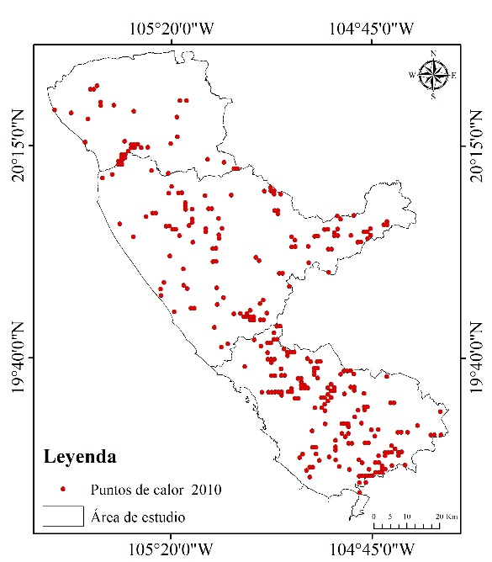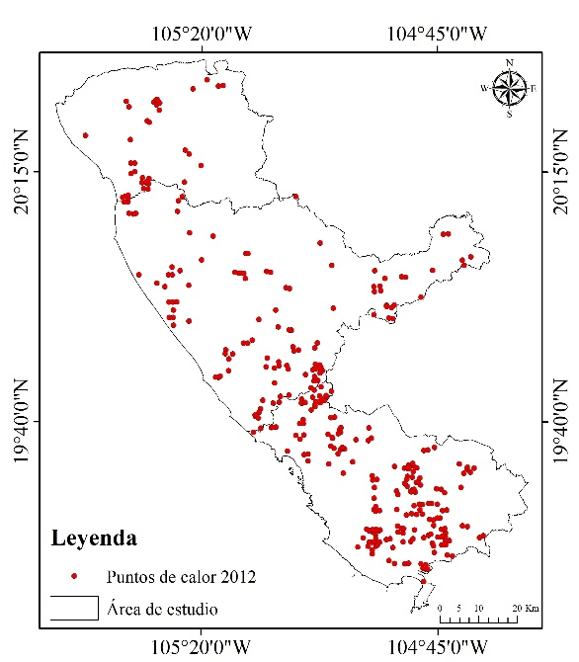
Figura 2. Puntos de calor registrados en 2010. Figura 3. Puntos de calor registrados en 2012.
En último extremo se tienen dos años de referencia como los de mayor presencia de puntos de calor, los cuales pertenecen al 2016 y 2017. En 2016 se registraron 4,998 puntos de calor, de los cuales el 48% de ellos se ubica en el municipio de La Huerta (Figura 4).
En último extremo se tienen dos años de referencia como los de mayor presencia de puntos de calor, los cuales pertenecen al 2016 y 2017. En 2016 se registraron 4,998 puntos de calor, de los cuales el 48% de ellos se ubica en el municipio de La Huerta (Figura 4).
Cabe destacar que en el año 2016 se registró uno de los fenómenos más graves de los últimos 50 años: el fenómeno de El Niño, considerándolo el más fuerte desde El Niño de 1997-98 (Cashin, Mohaddes, & Raissi, 2016). Este fenómeno afectó en el aumento anormal de la temperatura superficial del mar en el océano pacifico, el cual tiene influencia en el comportamiento del clima en diversos lugares (Palacios, 2017), por lo que el aumento de temperatura máxima en la región sobrepasó los 34°C, considerando este temporal como uno de los más secos y con menor precipitación en la zona, por lo que las altas temperaturas, la falta de lluvia y la acumulación de material combustible que propició constantemente la aparición de incendios forestales (López, 2017).
Por su cuenta, en 2017, se registraron 3,399 puntos de calor (Figura 5). Dichas ocurrencias presentan el 24% del total de incendios en el periodo de análisis, por lo que también constituye una parte fundamental del fenómeno del niño y las condiciones climáticas presentes. Cabe destacar que en dicho año, los esfuerzos para mitigar los daños causados por incendios forestales dentro de la región fueron notables, cerca de 10,411 días hombre fueron utilizados para reducir los efectos dañinos en cuanto a vegetación, por lo que a medida nacional corresponde a 186,529, por lo que en ocasiones el estado de Jalisco no cuenta con el personal suficiente para cubrir las necesidades de control y manejo de incendios forestales (Agustín, 2017).
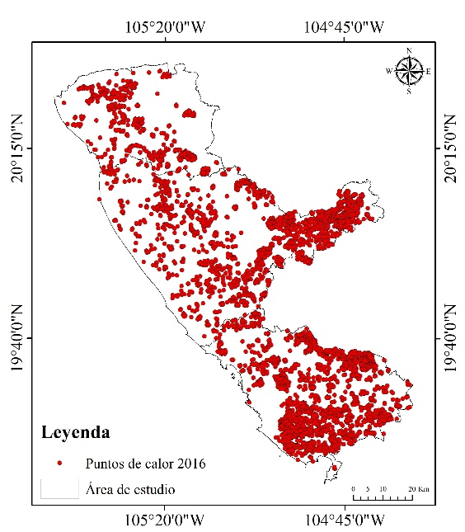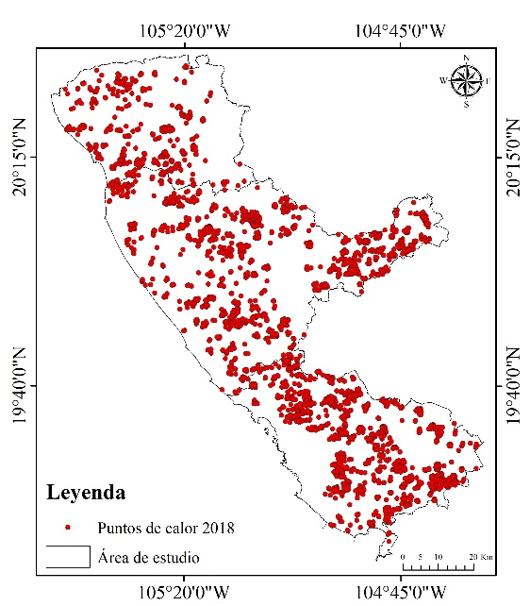
Figura 4. Puntos de calor registrados en 2016. Figura 5. Puntos de calor registrados en 2018.
En cuanto al análisis de vegetación, se puede mencionar que a lo largo del periodo de análisis los dos tipos de vegetación mayormente afectadas se encuentran la selva baja y el bosque (Tabla 2), ambos representan el 31% y 24% de los puntos totales en la región de estudio. Cabe desatacar que el conteo de los puntos de calor representa el número de focos activos distribuidos a lo largo de la zona de estudio, sin embargo, la superficie afectada por tipo de vegetación no fue considerada en la aplicación del conteo.
Tabla 2. Puntos de calor detectados por tipo de vegetación 2010 – 2018
Uso de suelo y vegetación | 2010 -2018
Agricultura | 847
Bosque | 3515
Manglar | 4
Palmar | 7
Pastizal | 2870
Sabanoide | 31
Selva Baja | 4428
Selva Mediana | 2797
Tular | 3
Vegetación de dunas costeras | 3
Vegetación de galería | 1
Vegetación Halofila | 1

Cabe destacar que en la visita a campo en cada uno de los tres municipios del área de estudio se pudo observar que si existe una relación de los puntos de calor con los datos obtenidos por la plataforma del Sistema de Alerta Temprana de Incendios en dichos sitios. Es importante mencionar que no se realizó una visita de campo minuciosa, ya que el área de estudio y la superficie es demasiado amplia, pero se pudo verificar con los puntos cercanos a la red de transporte donde efectivamente hubo quemas activas y rastros de incendios forestales recientes.
La relación con actividades naturales, no se encontró que los efectos naturales influyeran con la aparición de incendios forestales en la zona de estudio. Se evaluaron dos imágenes de condición atmosférica del 15 de junio del 2016 y 15 de junio del 2017, que corresponde a las fechas con mayor registro de puntos de calor. Cabe desatacar que en ambas imágenes, se observan condiciones de lluvias y eventos de baja posibilidad de sequía, por lo que los componentes no son suficientemente fuertes para causar naturalmente un incendio. Al evaluar y verificar en campo dichas zonas, se pudo observar cómo los campos agrícolas son los principales lugares con aparición de incendios, por lo que los eventos antrópicos se ven presentes notablemente.
En cuanto a la relación de puntos de calor con las actividades agropecuarias, se ingresaron muestras de los puntos de calor por año, y mediante imágenes de satélite se identificaron las cicatrices en pre incendio y post incendio, mostrando en las muestras, que algunos de los sectores con puntos de calor, efectivamente tuvieron un deterioro vegetal considerable. Dicho proceso, pone en evidencia que el uso de imágenes de satélite en combinación con índices espectrales ayuda a la visualización y toma de decisión en zonas afectadas por el fuego.
Discusión y conclusiones. En el caso de la evaluación y análisis de los puntos de calor, por cada zona detectada corresponden 20 a 30 puntos de calor establecidos por el sistema de alerta temprana, dependiendo directamente de la superficie incendiada (Dorrego, 2009), es entonces importante mencionar que no todos los puntos de calor se asociaron a un incendio, pues se observaron puntos de calor donde no se registra área quemada de acuerdo con composiciones de bandas por las imágenes de satélite.
En cuanto a la relación entre las actividades antrópicas y naturales para la aparición de puntos de calor, se menciona que, aunque los incendios forestales pueden deberse a condiciones climáticas naturales que ayudan a la aparición, esta no es la causa principal (Pérez, Márquez, Cortés, & Salmerón, 2013). La quema agrícola por parte de ejidatarios forma parte importante en la aparición de los incendios forestales, esto para favorecer la producción y fomentar la capacidad agrícola de las parcelas. Además el cambio de cobertura y uso de suelo en la zona de estudio, también se considera como una práctica habitual para realizar un desmonte efectivo y rápido para poder localizar nuevos asentamientos o para fines diversos que constituyen la expansión humana y económica de la región.
Es importante decir, que la utilización de plataformas para el análisis geoespacial y la implementación de recursos aplicada a incendios forestales, aporta información muy valiosa tanto para la prevención como para la planificación y protección del territorio, además, la identificación de zonas y puntos con registro de incendios permite que las dependencias encargadas del manejo y protección de forestal apliquen programas de cuidado y restauración de las zonas afectadas.
Referencias.
Agustín, D. C. (2017). Jalisco, en primer lugar en incendios forestales. Milenio, p. 1.
Alanís, E., Jiménez, J., Pando, M., Aguirre, Ó. A., Treviño, E. J., & García, P. C. (2016). Efecto de la restauración ecológica post-incendio en la diversidad arbórea del Parque Ecológico Chipinque, México. Madera y Bosques, 16(4), 39. https://doi.org/10.21829/myb.2010.1641159
Carrillo, R., Rodríguez, D., Tchikoué, H., Monterroso, A., & Santillan, J. (2012). Análisis espacial de peligro de incendios forestales en Puebla, México. Interciencia, 37(9), 678–683.
Cashin, P., Mohaddes, K., & Raissi, M. (2016). El Niño ¿Es bueno o malo? [Informativa]. Recuperado el 30 de junio de 2019, de Finanzas y Desarrollo website: https://www.imf.org/external/pubs/ft/fandd/spa/2016/03/pdf/cashin.pdf
Castañeda, J. C., Gallegos, A., Sánchez, M., & Domínguez, P. A. (2012). Biomasa aérea y posibles emisiones de co² después de un incendio; caso del bosque “La Primavera”, Jalisco, México. Ra Ximhai, 1–16. https://doi.org/10.35197/rx.08.03.e1.2012.01.jc
Cerano, J., Villanueva, J., Cervantes, R., Fulé, P., Yocom, L., Esquivel, G., & Jardel, E. (2015). Historia de incendios en un bosque de pino de la sierra de Manantlán, Jalisco, México. Bosque (Valdivia), 36(1), 41–52. https://doi.org/10.4067/S0717-92002015000100005
Comisión Nacional para el Conocimiento y Uso de la Biodiversidad. (2006). Sistema de Alerta Temprana de Incendios [Consulta]. Recuperado el 11 de julio de 2019, de Puntos de calor detectados con imágenes de satélite. website: http://incendios.conabio.gob.mx/
CONAFOR. (2016). Incendios forestales. [Informativa]. Recuperado el 10 de julio de 2019, de Incendios Forestales website: https://datos.gob.mx/busca/dataset/incendios-forestales
CONAFOR. (2018). Reporte semanal de incendios forestales, 2018.. [Informativa]. Recuperado el 10 de julio de 2019, de Incendios Forestales, 2018 website: https://datos.gob.mx/busca/dataset/incendios-forestales
Dorrego, X. (2009). Teledetección y sig en la gestión de los incendios forestales en Galicia, 4. Santiago de Compostela. Salomón Montesinos Recuperado de http://www.aet.org.es/congresos/xiii/cal75.pdf
Gerritsen, P. R. W., Lomelí Jiménez, A., & Ortiz Arrona, C. (2005). Urbanización y problemática socioambiental en la costa sur de Jalisco, México: Una aproximación. Región y sociedad, 17(33), 107–132.
Huerta, F., & Ibarra, J. L. (2014). Incendios en el bosque la primavera (Jalisco, México): un acercamiento a sus posibles causas y consecuencias. Ciencia UAT, 9(1), 23–32.
Indigo. (2019). Incendios forestales sacuden a Jalisco. [Informativa]. Recuperado el 11 de julio de 2019, de Reporte Indigo website: https://www.reporteindigo.com/reporte/incendios-forestales-eltepopote-devastacion-medio-ambiente-autoridades/
López, R. (2017). Alertan por el riesgo de incendios forestales. [Noticias]. Recuperado el 8 de julio de 2019, de Vallarta opina website: http://vallartaopina.net/2017/05/17/local/alertan-riesgo-incendios-forestales/
Manso, M. D., & Taín, X. D. (1999). Georreferenciación y cuantificación de incendios forestales en Galicia. Avances y aplicaciones, 259–262. Recuperado de http://www.aet.org.es/congresos/viii/alb62.pdf
Mathews, A. S. (2006). Ignorancia, conocimiento y poder: El corte de la madera, el tráfico ilegal y las políticas forestales en México. Desacatos, (21), 135–160.
Palacios, D. (2017). Afectará El Niño cultivos en Jalisco. [Informativa]. Recuperado el 8 de julio de 2019, de Afectará El Niño cultivos de Jalisco website: http://www.udg.mx/es/noticia/afectara-el-nino-cultivos-en-jalisco
Pérez, G., Márquez, A., Cortés, A., & Salmerón, M. (2013). Análisis espacio-temporal de la ocurrencia de incendios forestales en Durango, México. Madera y bosques, 19(2), 37–58.
Pompa, M., & Hernández, P. (2012). Determinación de la tendencia espacial de los puntos de calor como estrategia para monitorear los incendios forestales en Durango, México. Bosque (Valdivia), 33(1), 63–68. https://doi.org/10.4067/S0717-92002012000100007
Villers, M. de L. (2006). Incendios forestales. Revista de ciencias, 81(81), 60–66.

